**Дистанционные занятия**

**по развитию речи по программе « Час общения».**

**ПДО Негробова Галина Вячеславна для групп 2 года обучения**

**Тема занятия: « Путешествие с капелькой» (сюжетно - ролевая игра).**

Цель занятия: Формирование представлений о значении воды в природе в игровой форме.

Задачи:

1.Дать первоначальные представления о воде, ее качествах, изменениях, о природных явлениях.

2. Развивать пантомимическую и речевую выразительность.

3. Продолжить развивать воображение, память и устную форму речи.

4. Воспитывать любознательность и интерес к творческим играм.

Ход занятия.

Теория.

Мы с вами много путешествовали, но сегодня нас ждет путешествие необычное. Это путешествие в страну вещества. Попробуйте угадать, какого?

-Что бывает то жидким, то твердым, а то и паром? Конечно же, это-ВОДА, которая состоит из множества капелек. 

-Когда тепло, то капелька остается водой, когда температура ниже нуля градусов- капелька замерзает и становится кристалликом льда. 

А если капелька воды попадает в огонь, т.е. нагревается до температуры 100 градусов, то она превращается в пар. 

-В какой сказке, когда потеплело, ледяной дом превратился в лужицу воды? («Заюшкина избушка»)

-В какой сказке снежная девочка превратилась в облачко пара от жаркого костра? («Снегурочка»)

Практика.

Давайте вместе прочитаем и запомним волшебное заклинание и превратимся в капельки воды. А поможет нам волшебный дождик:

Ну-ка, дождик, лей, лей!  
Для ребяток не жалей.

В капельки пусть превратятся,

От души повеселятся!

-Закройте глаза и представьте, какая из вас получилась капелька.

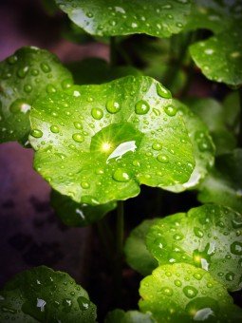 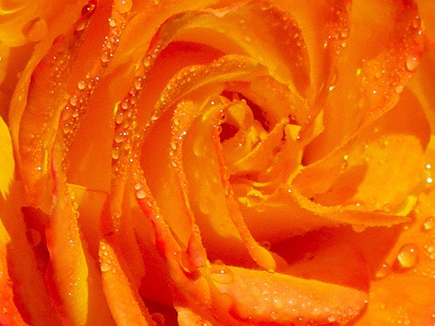

Расскажите о себе: какой ваша капелька формы, цвета, прозрачности, какой у вас характер, вы - капелька дождя или росы, тумана или облака, или пара из чайника и т.д..

*1. Дети выполняют действия, о которых говорит взрослый.*

-Рассаживайтесь, капельки, кто куда: на землю, на травку, на листочки, на лепестки цветов и т.д. Дождик закончился, а капельки лежат, не высыхают, потому что наступила ночь , и солнышка нет на небе. Капельки заснули, им приснился веселый ручеек, бурлящая река, большое море и огромный океан. Все это состоит из огромного количества капелек воды, которые невозможно сосчитать. Но вот и наступило утро, капельки проснулись, открыли глазки, замерзли, задрожали от холода. Подул ветер и капельки стали спрыгивать с ветки на ветку, с листочка на листок, с цветка на травку. Ветер подхватил их и закружил то в одну сторону, то в другую. Но вот и земля!

Выглянуло долгожданное солнышко. Капельки согрелись, протянули свои маленькие ручки к нему. Подставили один бочок, потом другой, потом личико. А солнце греет все сильнее и сильнее! Стало совсем жарко! Капельки начали нагреваться и испаряться, собрались на небе в большое белое пушистое облако. Как интересно смотреть сверху вниз!

Давай расскажем стихотворение и покажем в действии.

*2. Выполнить логоритмическое упражнение « Облака»:*

Жур-жур-жур-журчит река: *Ритмично топают ногами.*

-Я теку издалека.

Мимо-мимо-мимо-мимо *Руки поднимают вверх, ритмично покачивают.*

Проплывают облака.

-Вы куда?-кричит река.

А они: «Туда-туда..» *Ритмично машут руками перед собой.*

-Может, снова приплывете?

Облака: -Когда? Когда? *Ритмично пожимают плечами.*

Гонит ветер нас лихой. *Машут руками перед лицом.*

Только снится нам покой. *Делают круговые движения над головой.*

*C:\Program Files\Microsoft Office\MEDIA\CAGCAT10\j0293828.wmf*

Облака бывают разные, самые сказочные. А какое ваше облачко? На что оно похоже? Куда плывет? Что видит сверху? Расскажи.

А вот и солнышко выглянуло, в небе появилось что-то разноцветное. Что это? Что вы об этом знаете? Какие цвета радуги вы знаете?

-На улице после дождя лужицы. Как здорово ходить по ним! Давай попробуем!

*3.Логоритмическое упражнение « Лужи»:*

Шлеп-шлеп-шлеп-иду по лужам. *Ритмично постукивают ладонями по ногам.*

Хлюп-хлюп-хлюп- вода в ботинках. *Ритмично потопывают ногами.*

Кап-кап-кап- мне зонтик нужен. *Ритмично щелкают пальцами.*

Оп-оп-оп-вода по спинке. *Ритмично похлопывают руками скрестно за плечами*

Буль-буль-буль- упала шапка. *Делают пружинку.*

Ой-ой-ой- кругом вода. *Ритмично кружатся.*

Да-да-да- себя так жалко! *Ритмично кивают головой.*

Одевайтесь в дождь всегда! *Ритмично грозят указательными пальцем.*

Из луж капельки собрались в речей и побежали в сначала в озеро, в пруд, в реку, а потом река - в море или в океан. Что самое большое, а самое маленькое?

4. Пластические этюды « Море».

 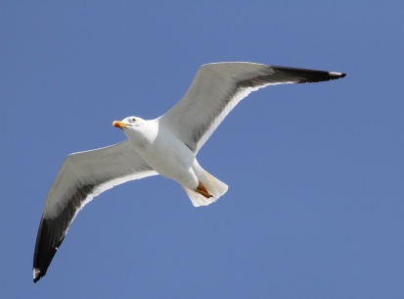 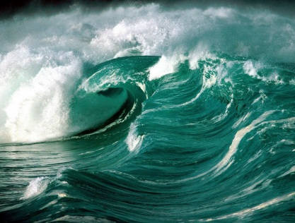

Ваши руки- это волны. Давайте изобразим руками волны моря, чайку, рыбку, краба. А теперь сядем на огромного кита и поплывем домой.

Капельки устали путешествовать. Вот, наконец и берег, и вы снова стали детьми!

*-Ну, как¸ понравилось тебе путешествовать с капелькой?*

Задание: Нарисуй свои впечатления.